Согласие
на размещение текста выпускной квалификационной работы
обучающегося в ЭБС КГПУ им. В.П. Астафьева

Я , Баймендинова Айгерим Нурланкызы
(фамилия, имя, отчество)

разрешаю КГПУ им. В.П. Астафьева безвозмездно воспроизводить и размещать (доводить до всеобщего сведения) в полном объеме и по частям написанную мною в рамках выполнения основной профессиональной образовательной программы выпускную квалификационную работу бакалавра / специалиста / магистра / аспиранта
(нужное подчеркнуть)

на тему «Использование виртуальных трехмерных учебных объектов в школьном курсе информатики»
(название работы)
(далее - ВКР) в сети Интернет в ЭБС КГПУ им. В.П. Астафьева, расположенном по адресу http://elib.kspu.ru, таким образом, чтобы любое лицо могло получить доступ к ВКР из любого места и в любое время по собственному выбору, в течение всего срока действия исключительного права на ВКР.

Я подтверждаю, что ВКР написана мною лично, в соответствии с правилами академической этики и не нарушает интеллектуальных прав иных лиц.

06.06.2022 г. 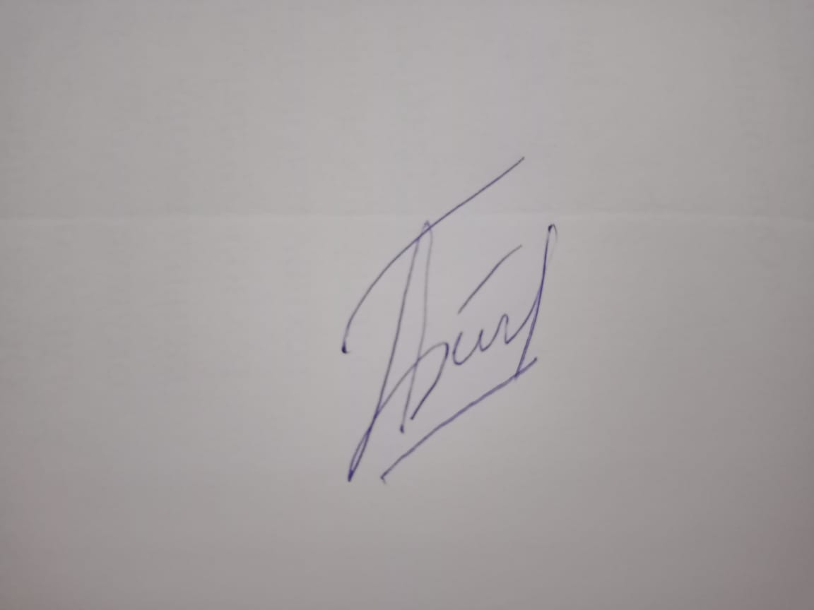
дата подпись

